MINH CHỨNG THỰC HIỆN BÁO CÁO CUỐI KỲ MÔN BẢO MẬT MẠNG NHÓM 05
- Lên kế hoạch thực hiện trên google calendar.
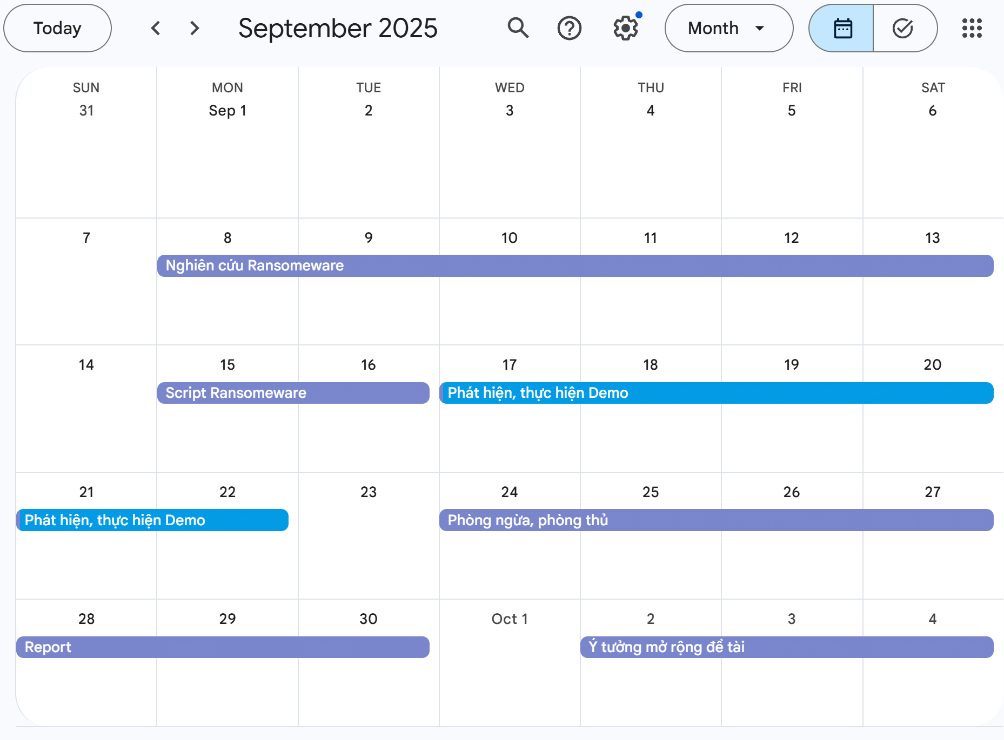
Hình 1: Kế hoạch thực hiện trong tháng 9.
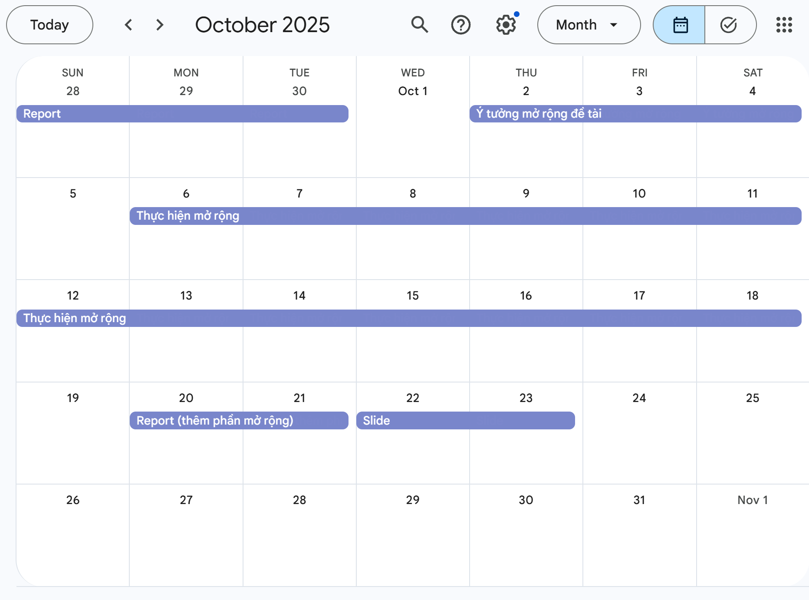
Hình 2: Kế hoạch thưc hiện trong tháng 10.

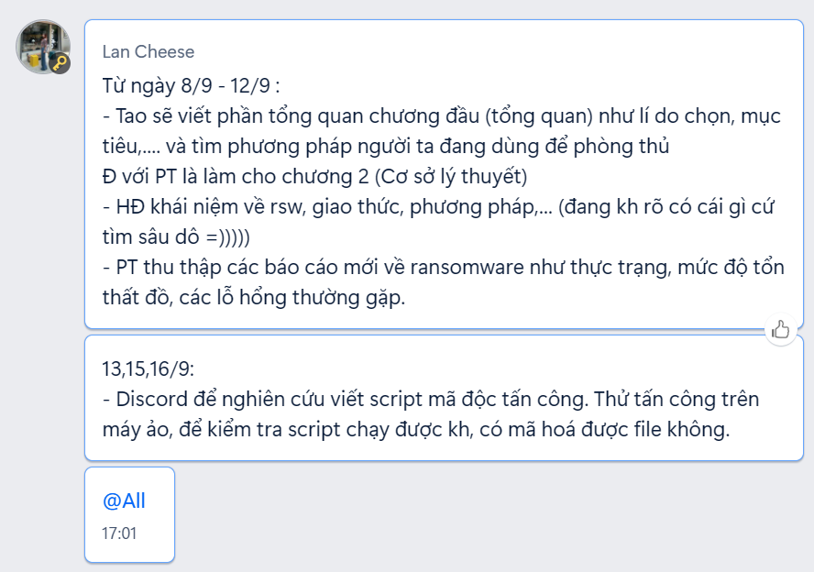
- Soạn nội dung lý thuyết về ransomware cho bài báo cáo.
Hình 3: Phân công soạn nội dung lý thuyết cho bài báo cáo.
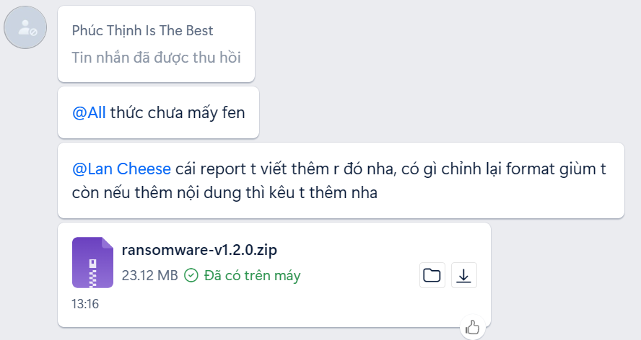
Hình 4: Các phiên bản tấn công của ransomware tự làm.
- Chuẩn bị nội dung trình bày trên slide và hoàn thiện bài báo cáo.
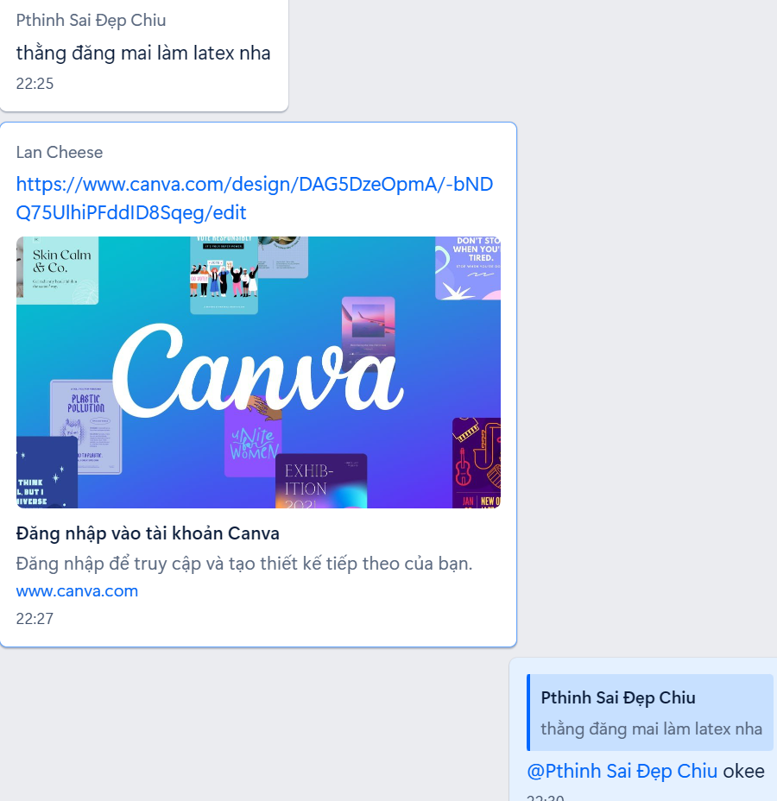
Hình 5: Phân chia chuẩn bị slide và làm latex.

